# FastDFS-JAVA-Client使用示例

## 0 概述

本文档主要用于在完成分布式FastDFS集群时，用java代码实现对FastDFS的调用，可以实现文件的上传、下载、删除、查看文件信息等功能。

## 1 前提条件

1. 已经完成了FastDFS分布式环境的搭建

搭建过程参照《FastDFS分布式集群搭建》

1. 安装java软件并配置相应的路径

当前主机需要安装java,根据对应的主机类型下载不同的jdk版本，并配置好相应的java路径。<https://www.runoob.com/java/java-environment-setup.html>

安装成功后，执行java –version命令可在cmd 中看到如下界面:

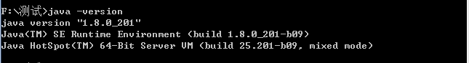

1. 安装java运行的IDE环境

在保证java路径配置完成，才执行此步操作。

<https://jingyan.baidu.com/album/380abd0a22454b1d90192c99.html?picindex=2>

1. 安装Ant

执行后面的操作需要用到ant从源码构建，安装Ant并配置相关的路径。

<https://jingyan.baidu.com/album/e2284b2b45d193e2e6118dc6.html?picindex=1>

安装成功后，执行ant –version命令可在cmd 中看到如下界面:



1. 安装Maven

执行后面的操作需要用到Maven从源码构建，安装Maven并配置相关的路径。

<https://jingyan.baidu.com/article/5d6edee2d1b8c399eadeecb8.html>

安装成功后，执行mvn –version命令可在cmd 中看到如下界面:

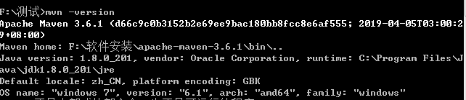

1. 下载源码

从github上下载fastdfs-client-java源码文件，下载地址为：

<https://github.com/happyfish100/fastdfs-client-java>

## 2 源码构建

打开cmd，切换到你当前下载的fastdfs-client-java目录下并执行以下操作。

1. ant clean package

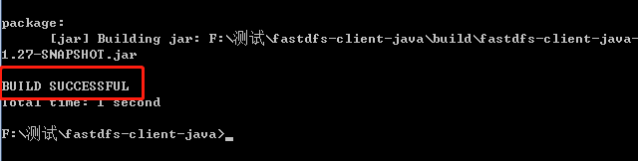

1. mvn clean install

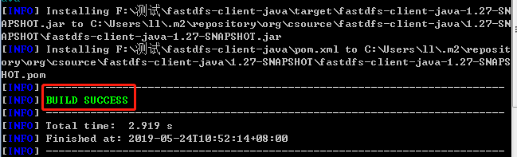

执行完以上操作后会在当前目录下的build和target文件中生成如下的jar包

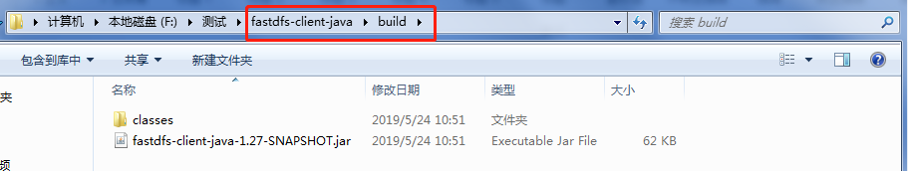

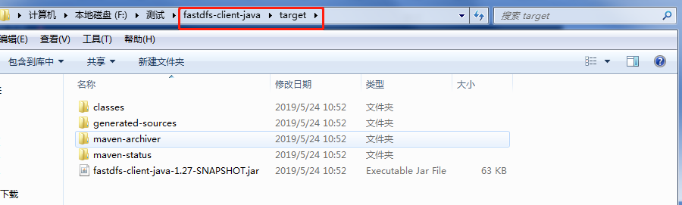

1. 新建mvn包

File >> new >> project >> Maven>>Maven project

输入Artifact ID 点finish即可。

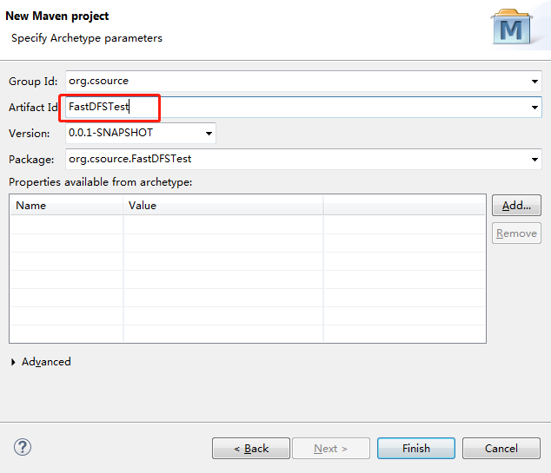

1. 在你的项目中添加pom依赖

分别在对应的参数后面加上如下内容，如图：

<groupId>org.csource</groupId> <artifactId>fastdfs-client-java</artifactId> <version>1.27-SNAPSHOT</version>

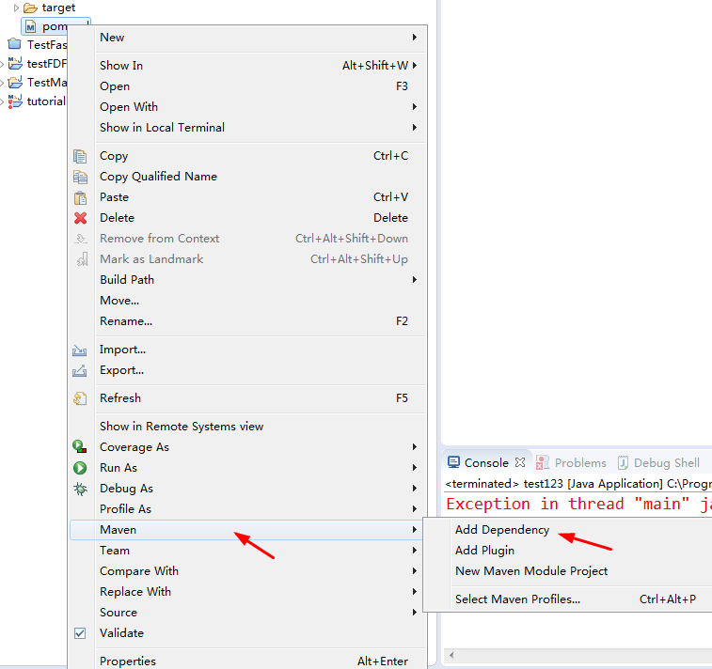

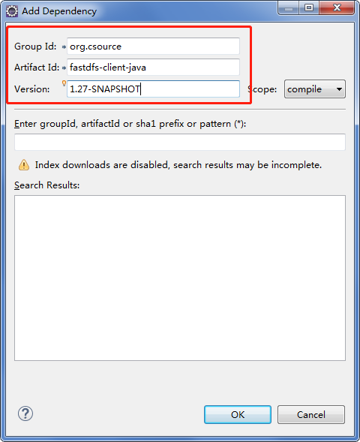

## 3.代码测试

1) 在src/main/resource 下创建 fdfs_client.conf 配置文件。

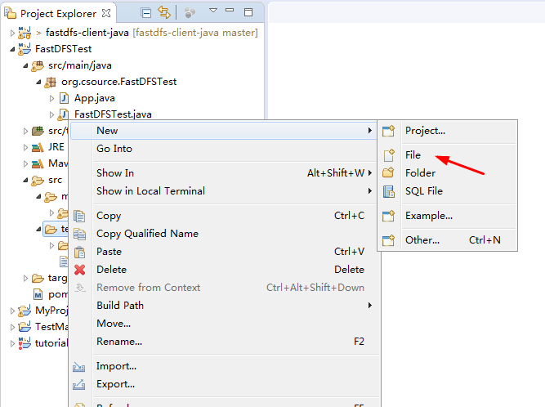

并在里面加入如下内容：对应修改为你的tracker_server地址。

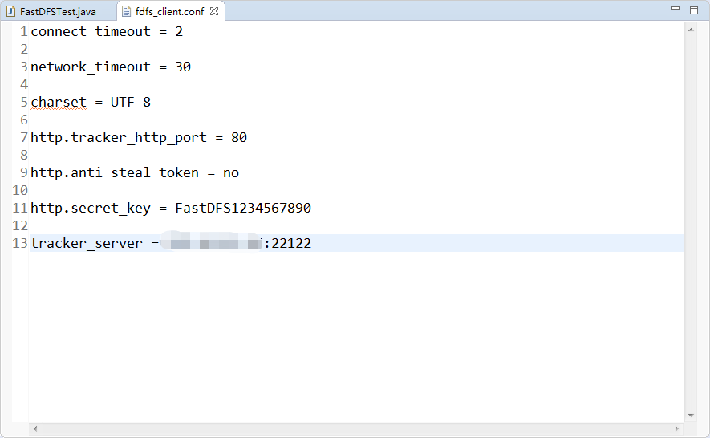

2) 在src/main/java中创建TestFastDfs.java如下

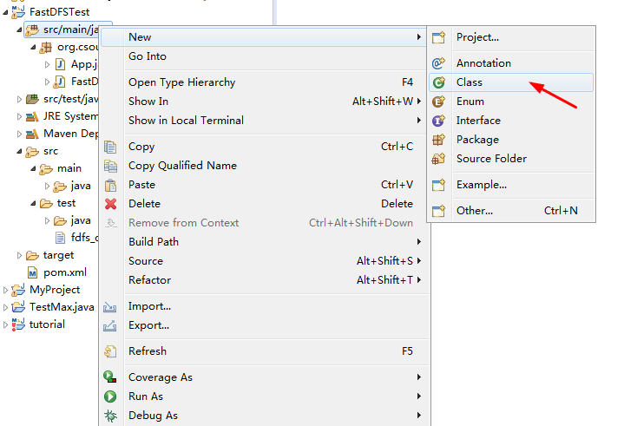

3) 写入相应的代码，测试。

上传文件

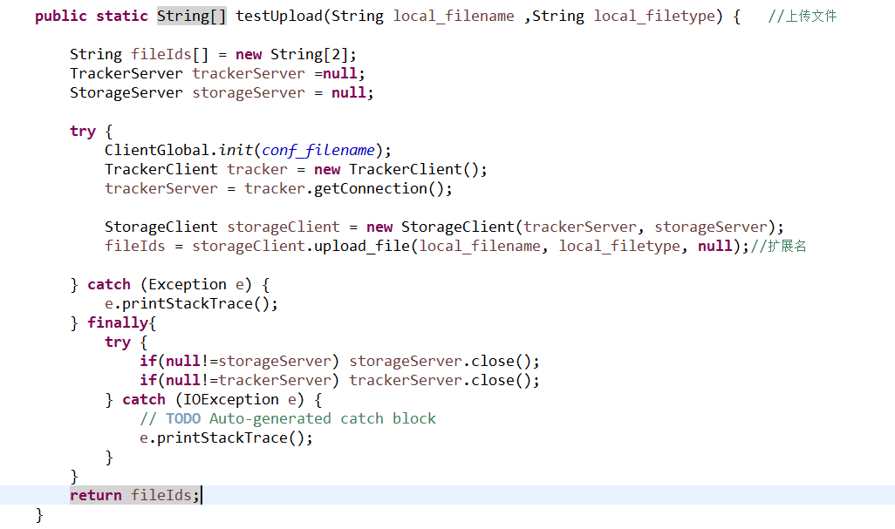

下载文件

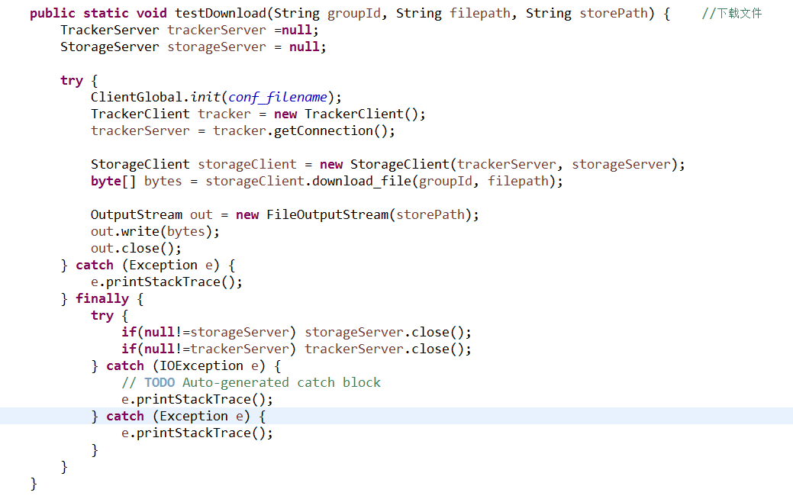

删除文件

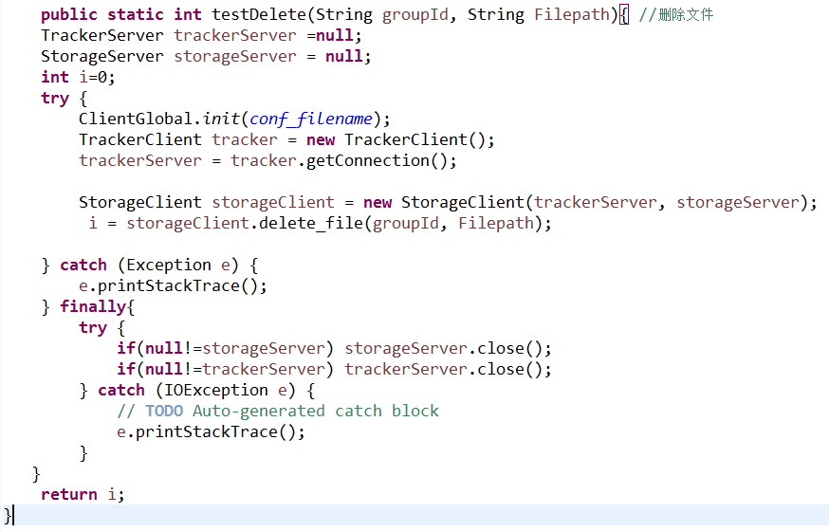

具体的代码见：

<https://github.com/Chenkeyu1126/TestFastDfs>

4) 执行以上步骤之后，可以看到如下结果：

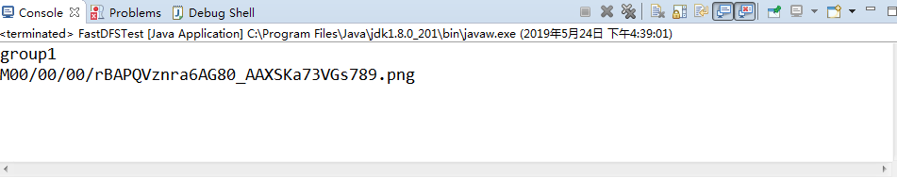

此时打开浏览器，查看是否上传成功。

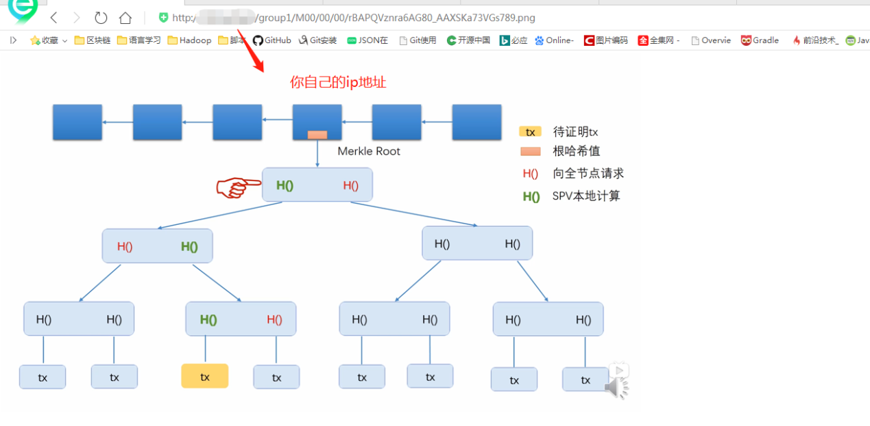

注：要实现网页浏览上传的文件，需要在tracker和storage中都配置好nginx，并保证已经启动了相关的服务，否则不能使用浏览器访问上传的文件。